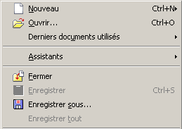
Présentation de l'environnement
barre de titre
barre des menus
barre de fonctions
barre d'objets
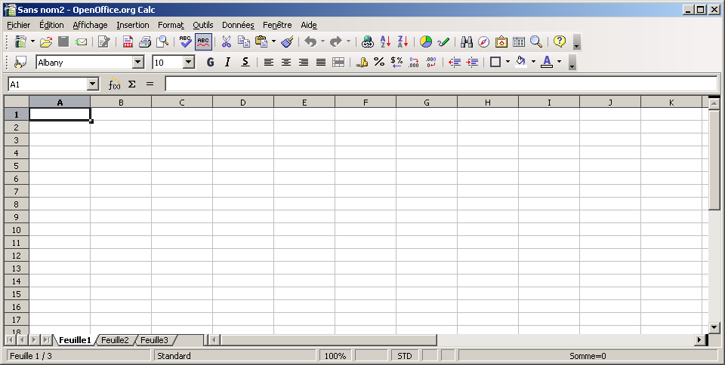
barre d'état
zone de travail
barre de calcul

La barre de titre
case de réduction
agrandissement / restauration
icône du module

nom du fichier ouvert
fermeture

Les modules d'OpenOffice.org : | 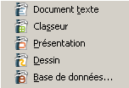

La barre des menus

Des éléments visuels aident dans la gestion des commandes...
raccourcis clavier
ouverture d'un sous-menu
commande inactive

La barre d'état

1 2 3 4 5 6 7 8
1 – Feuille active (onglet) active / Nombre de feuilles du classeur
2 – Style de la page active
3 – Affichage et modification de l'échelle (zoom)
4 – INS: mode insertion | RFP: mode refrappe
5 – Mode de sélection actif
( STD: standard | EXT: extension | AJT: ajout)
6 – Mode enregistrement (l'étoile indique que le document n'a pas été sauvegardé)
7 – Signature numérique
8 – Opération sur la plage de cellules sélectionnées (un clic droit sur cette zone permet d'obtenir la somme, la moyenne, le minimum...)

La barre de fonctions

1 2 3 4 5 6 7 8 9 10 11 12 13 14
15 16 17 18 19 20 21 22 23 24 25 26 27

1 – Créer un nouveau document (clic prolongé pour choisir le type)
2 – Ouvrir un fichier existant
3 – Enregistrer le document actif (mise à jour)
4 – Envoi document par email
5 – Édition du document actif (un clic pour passer à la visualisation)
6 – Exporter le document actif au format .pdf (adobe acrobat)
7 – Impression rapide du document actif
8 – Aperçu du document avant impression
9 – Vérification orthographique du document
10 – Active/désactive la vérification automatique
11 – Couper (une sélection ou un objet)
12 – Copier (une sélection ou un objet)
13 – Coller (une sélection ou un objet) | un clic prolongé permet le choix du type de collage
14 – Pinceau (applique le format)
15 – Annuler une action (clic prolongé pour choisir une des 20 dernières actions)
16 – Restaurer une action annulée (clic prolongé pour choisir une des 20 dernières actions)
17 – Création et édition d'hyperliens
18 – Tri croissant
19 – Tri décroissant
20 – Insérer un diagramme
21 – Affiche les fonctions de dessin
22 – Rechercher & remplacer
23 – Navigateur
24 – Gallery
25 – Sources de données
26 – Zoom
27 – Aide d'OpenOffice.org

La barre d'objets
1 2 3 4 5 6

7 8 9 10 11 12 13 14 15 16 17 18 19 20 21
1 – Affichage du styliste  2 – Police de caractères  3 – Taille de la police  4 – Attribut gras  5 – Attribut italique  6 – Soulignage  7 – Alignement à gauche  8 – Alignement centré  9 – Alignement à droite  10 – Justification  11 – Fusionner les cellules  12 – Format numérique : monnaie | 13 – Format numérique : pourcentage  14 – Format numérique : standard  15 – Format numérique : ajouter une décimale  16 – Format numérique : supprimer une décimale  17 – Réduire le retrait  18 – Augmenter le retrait  19 – Bordure  20 – Couleur d'arrière-plan  21 – Couleur de police

La barre de calcul

1 2 3 4 5

1 – Zone de nom
2 – Assistant fonctions
3 – Somme
4 – Fonction
6 7
5 – Champ de saisie

6 – Rejeter
7 – Appliquer

Fonctions de dessin

1 2 3 4 5 6 7 8 9 10 11 12 13 14 15 16 17

1 – Sélection  2 – Ligne  3 – Rectangle  4 – Ellipse  5 – Ligne à main levée  6 – Texte  7 – Légende  8 – Formes de base  9 – Formes des symboles | 10 – Flèches pleines  11 – Organigrammes  12 – Légendes  13 – Étoiles  14 – Points  15 – Galerie fontwork  16 – Insertion d'une image  17 – (Dés)activer l'extrusion


Barres d'outils flottantes

Outils

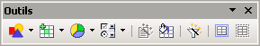
1 2 3 4 5 6 7 8 9

1 – Insérer 2 – Insérer des cellules 3 – Insérer un objet 4 – Contrôles 5 – Auto format 6 – Sélection de thèmes 7 – Auto filtre 8 – Grouper 9 - Dissocier

Insertion

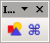
1 2

1 – Insérer une image à partir d'un fichier 2 – Caractères spéciaux

Insérer une cellule

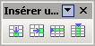
1 2 3 4

1 – Insérer des cellules, vers le bas 2 – Insérer des cellules, vers la droite 3 – Insérer des lignes 4 – Insérer des colonnes

Insérer un objet
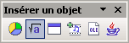
1 2 3 4 5 6

1 – Insérer un diagramme 2 – Formule 3 – Cadre 4 – Vidéo et son 5 – Objet OLE 6 - Applet

Images
1 2 3 4 5 6 7 8 9 10 11 12 13 14 15

1 – Insérer une image à partir d'un fichier 2 – Filtres 3 – Mode graphique 4 – Couleur 5 – Transparence 6 – Ligne 7 – Remplissage 8 – Ombre 9 – Rogner 10 – Changer d'ancrage 11 – Tout à l'avant 12 – Tout à l'arrière 13 – Au premier plan 14 - A l'arrière-plan 15 - Alignement
Barres d'outils formulaires

Conception de formulaire
1 2 3 4 5 6 7 8 9 10 11 12 13 14
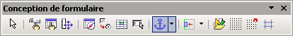

1 – Sélection 2 – (Dés)activer le mode conception 3 – Contrôle 4 - Formulaire 5 – Navigateur de formulaires 6 – Ajouter un champ 7 – Séquence d'activation 8 – Ouvrir en mode conception 9 - Focalisation automatique sur le contrôle 10 – Position et taille 11 – Changer d'ancrage 12 – Alignement 13 - Afficher la grille 14 – Aligner sur la grille 15 – Repères lors du déplacement

Contrôle de formulaire

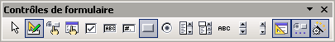
1 2 3 4 5 6 7 8 9 10 11 12 13 14 15 16 17

1 – Sélection 2 - (Dés)activer le mode conception 3 - Contrôle 4 - Formulaire 5 – Case à cocher 6 – Zone de texte 7 – Champ formaté 8 – Bouton 9 – Bouton radio 10 – Zone de liste 11 – Zone combinée 12 – Champ d'étiquette 13 – Compteur 14 - Barre de défilement 15 – Conception de formulaire 16 - Autres contrôles 17 – Désactivation des assistants

Autres contrôles

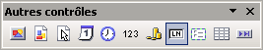
1 2 3 4 5 6 7 8 9 10 11

1 – Bouton picto 2 – Contrôle picto 3 – Sélection de fichier 4 – Champ de date 5 – Champ de horaire 6 – Champ numérique 7 – Champ monétaire 8 – Champ masqué 9 – Zone de groupe 10 – Contrôle de table 11 – Barre de navigation

Objet de formulaire

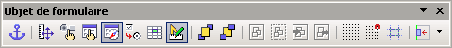
1 2 3 4 5 6 7 8 9 10 11 12 13 14 15 16 17 18

1 – Changer d'ancrage 2 – Position et taille 3 - Contrôle 4 - Formulaire 5 – Navigateur de formulaires 6 – Séquence d'activation 7 – Ajouter un champ 8 – (Dés)activer le mode conception 9 – Tout à l'avant 10 – Tout à l'arrière 11 – Grouper 12 – Dissocier 13 – Entrer dans le groupement 14 - Quitter 15 – Afficher la grille 16 – Aligner sur la grille 17 – Repères lors du déplacement 18 - Alignement

BARRES D'OUTILS
Classeur (Calc)

MEMENTO

Site officiel OpenOffice.org francophone:
http://fr.openoffice.org
Réalisation: Alain Weber Contact : alain.weber@gendarmerie.org
sur l'idée originale de Romain Bonnet
Veuillez consulter la licence PDL dans les propriétés

